24.11.2022г.
ДЕНЬ МАТЕРИ

День матери — великий праздник,
Несет он радость нам и свет,
Ведь в череде явлений разных
Надежней мамы друга нет.
Она всегда с тобою рядом,
Хоть дома ты, хоть далеко.
Согреет теплым, нежным взглядом,
И станет на душе легко.
Спасибо, мамы дорогие,
Что ждете неустанно нас,
Как хорошо, что вы такие,
Живите долго, в добрый час!

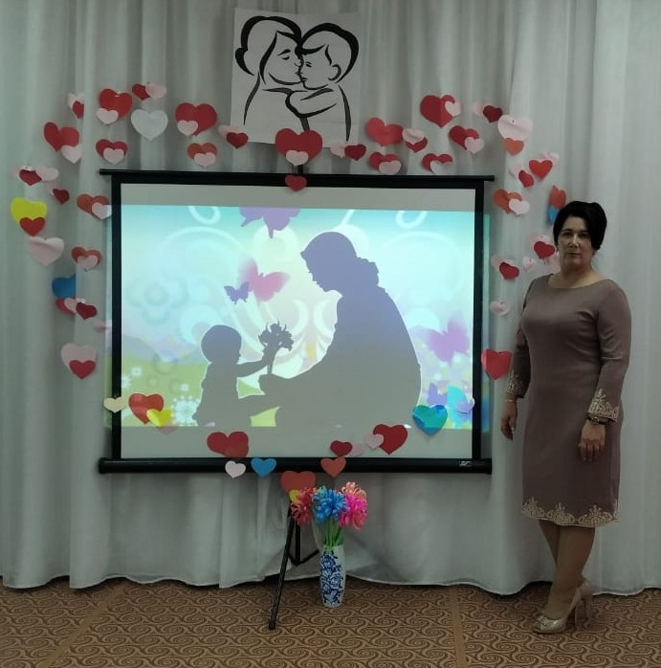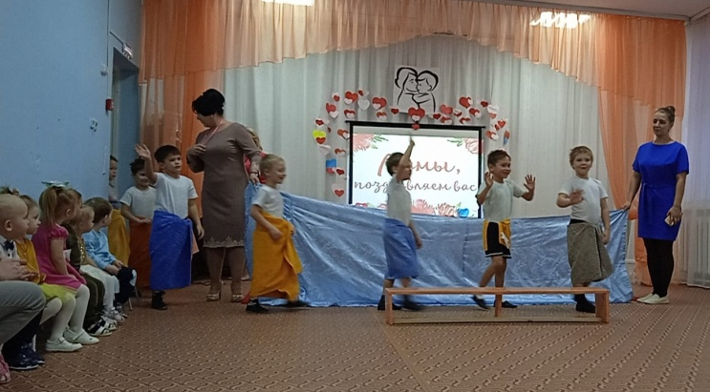

С мальчиками подготовительной к школе группы был подготовлен танец «Синхронное плавание» https://vk.com/club217208128

